класс____6_______________
ф________________________
и____________________________

6.


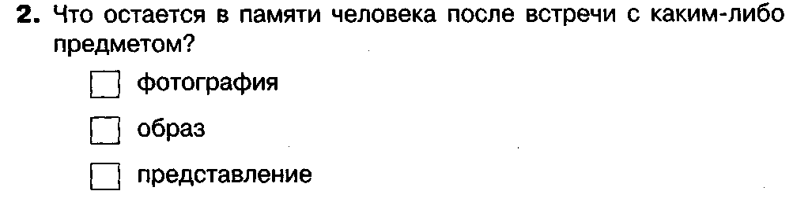
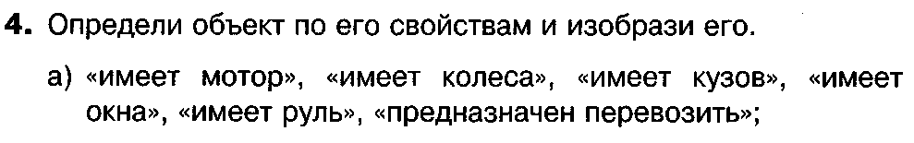

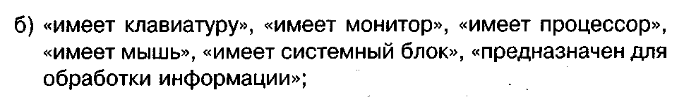

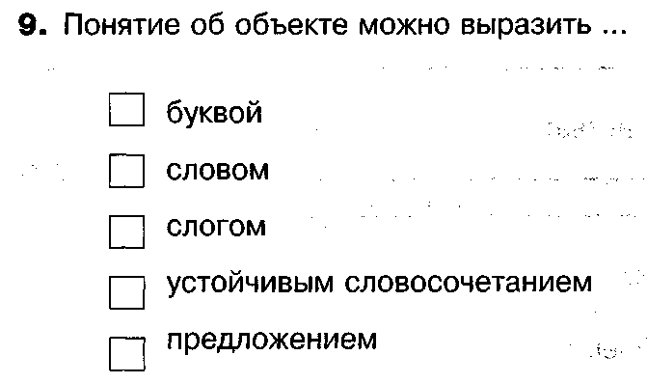
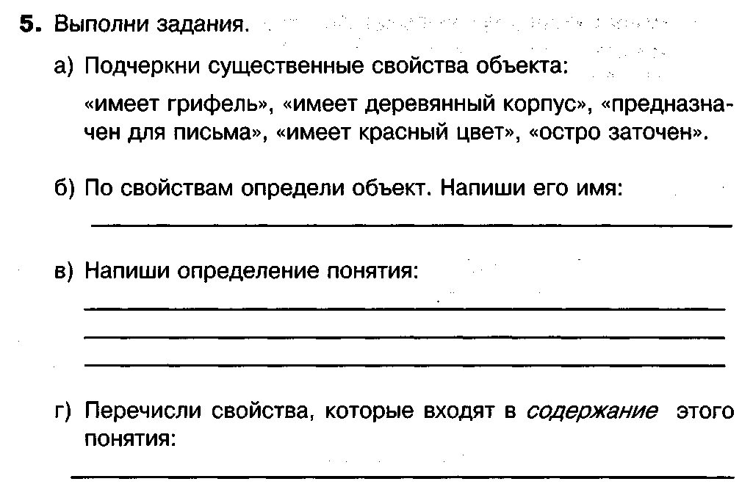

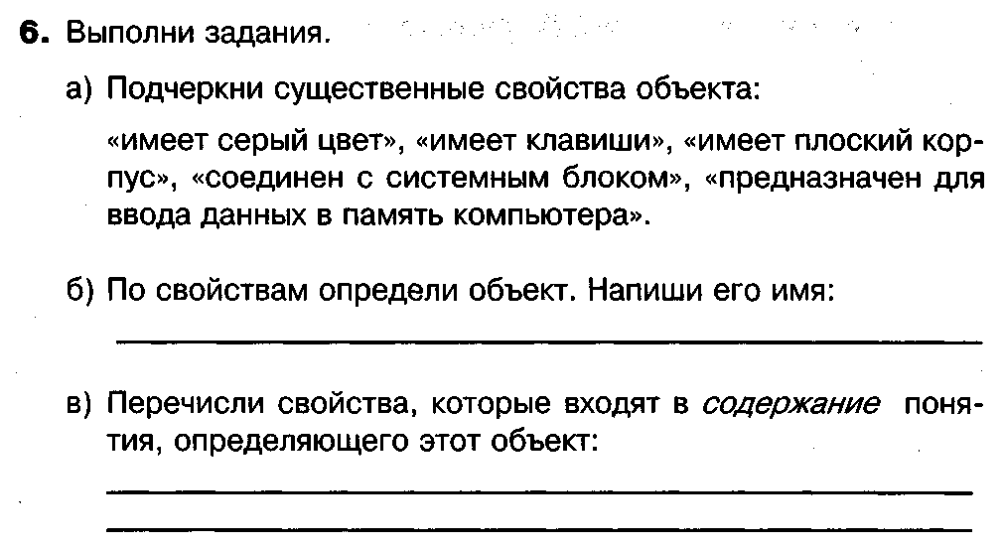
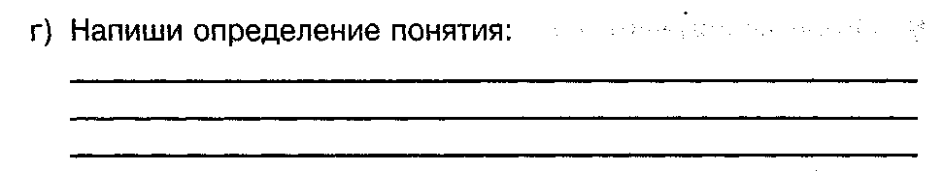

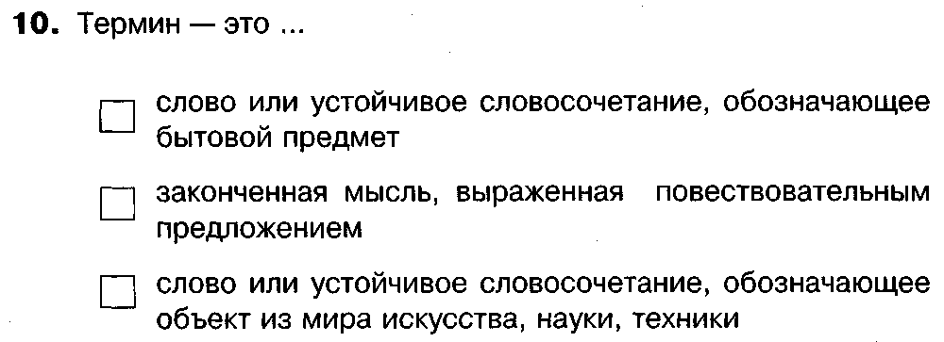

Вставьте пропущенные слова.
Понятие — это __________ __________________ человека, в которой отражаются __________________ свойства объекта.
Слова-_______________ имеют различные значения, выражают разные понятия, но одинаково звучат.
Слова-__________________ выражают одно и то же, но звучат различно.

Укажите понятия, определяемые следующими словами (запишите)
- Группа слов, которая выражает законченную мысль: ___________________
- Значимая часть слова, которая стоит после корня и служит для образования новых слов: ________________________________________________
- Часть речи, которая указывает на предметы, признаки и количества, но не называет их: _______________________________________________
- Расстояние, преодолеваемое за единицу времени: ____________________
- Часть прямой, ограниченная с двух сторон точками: ____________________
- Многоугольник с наименьшим числом сторон: ________________________
- Натуральное число, на которое заданное натуральное число делится без остатка: __________________________________________________
- Натуральное число, имеющее только два делителя: единицу и само это число: __________________________________________
- Два числа, произведение которых равно 1: _______________________
С помощью толковых словарей перечислите существенные признак составляющие содержание понятий.
Понятие | Существенные признаки
Брейк
Видеоклип
Дюйм
Жалюзи
Камбала
Мультипликация
Пастила
Универсальный

